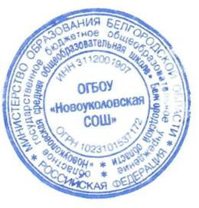 | УТВЕРЖДАЮ  Руководитель проекта  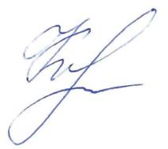  № 10095281  С. А. Конищева  «30» ноября 2023 г

Пояснительная записка
о выполнении контрольного события проекта № 10095281
5.22.2 Проведение фотомарафона «Улыбка моей мамы» в МОУ «Горская средняя общеобразовательная школа»

В рамках реализации данного этапа проекта в МОУ «Горская средняя общеобразовательная школа» с 20.11.2023года по 30.11.2023года был проведен фотомарафон «Улыбка моей мамы», посвящённый Дню матери. Мама— самое дорогое, что есть у нас на свете. Самое первое слово, ласкающее слух до конца жизни. Самые нежные и заботливые руки. Самое доброе и отзывчивое сердце.
Фотографии мам и их детей, наполнены нежностью и любовью. Каждая фотография — это история безграничной любви матери и ребенка.

Приложение1. Фото

Старший вожатый,
член рабочей группы (Р)
В.И.Кокорева «30» ноября 2023 г

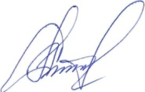
Заместитель директора, Н.И.Сорокина член рабочей группы,
ответственный за блок (Б)
«30» ноября 2023 г.

Приложение 1

Фото проведения фотомарафона «Улыбка моей мамы»
